|  |  |  |  |
| --- | --- | --- | --- |
| 实验名称 |  | | |
| 姓 名 | 程英昊 | 班 级 | 通信2020级三班 |
| 学 号 | 2020112485 | 实验时间 |  |
| 预习成绩 |  | 验收检查 |  |
| 报告撰写 |  | 指导老师 |  |

**一、实验目的**

**二、实验仪器设备及软件**

**三、实验原理**

**四、实验内容**

**五、实验操作步骤**

**六、实验结果（含代码、截图、实验结果的分析说明）**

1. 数据宽度为 8,深度为 4 的同步 FIFO
2. 代码

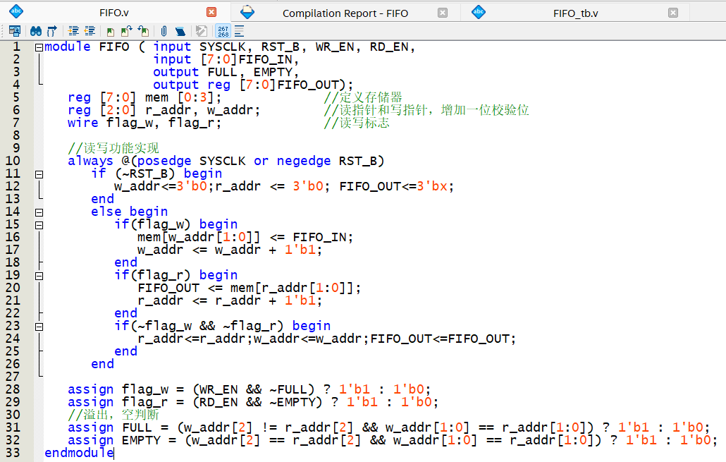

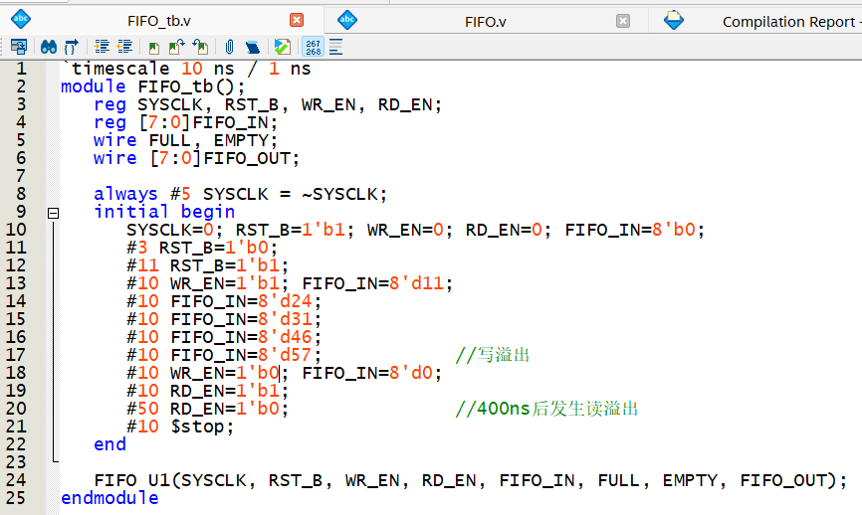

1. 仿真波形及存储器内部数据
2. 读写溢出测试

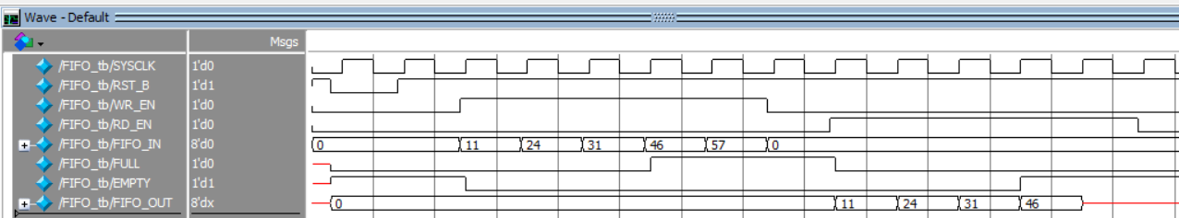

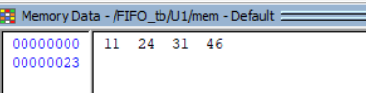

1. 读写同时进行

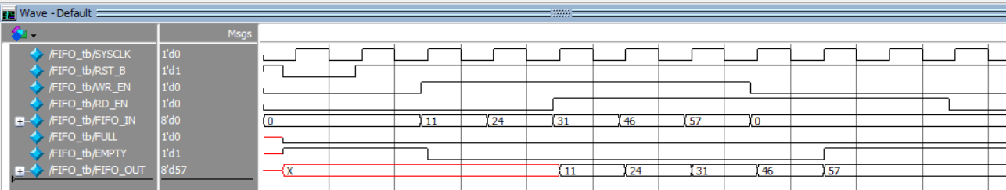

图形用户界面

1. 仿真波形分析
2. 读写溢出测试：

当WR_EN为高电平时，前4个数据可以正确写入，写满后FULL输出高电平；第五个数据由于存储器已满，无法写入。当RD_EN为高电平时，可正确读出曾写入的4个数据，读空后EMPTY输出高电平；第五次读出请求时无法读出数据，FIFO_OUT输出无效值。

1. 读写同时进行：

当WR_EN与RD_EN同时为高电平时，模块可以实现同时读写先写入数据，再读取数据。这时5个输入数据可以全部写入、读出。

综上所述，此模块可以实现宽度为 8,深度为 4的同步 FIFO功能。

1. 利用Quartus IP核生成宽度为 8,深度为 8的同步 FIFO
2. 代码

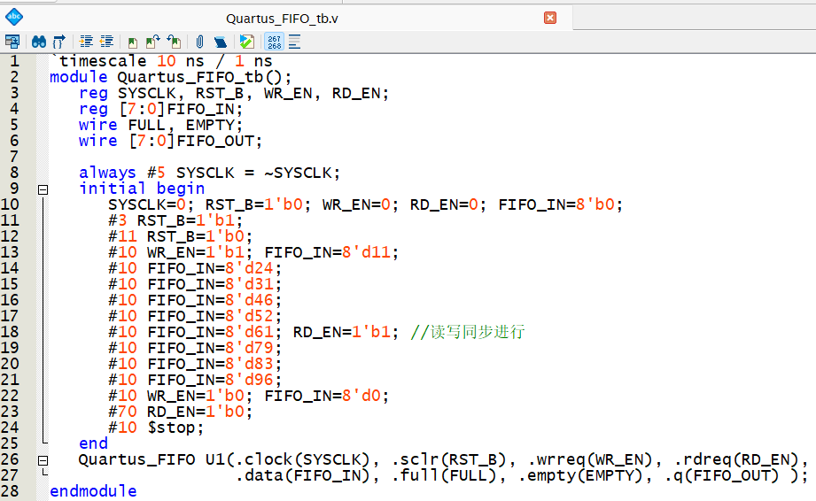

1. 仿真波形及存储器内部数据

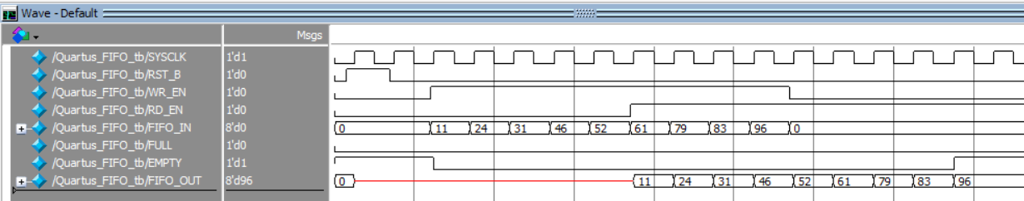

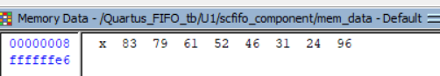

1. 仿真波形分析

本次仿真测试了FIFO同时读写的功能。当WR_EN，RD_EN同时为高电平时，FIFO采用先写后读的策略，防止产生数据冲突。仿真结束后，可看到第一个输入数据11被最后一个输入数据96覆盖；当FIFO为空时，FIFO_OUT将保持上次输出，而不是输出无效值。

**七、实验中遇到的问题、总结、心得体会**